Kontakt
Kathrin Fleuchaus
Marketing Communications
Coperion GmbH
Theodorstraße 10
70469 Stuttgart/Deutschland

Telefon +49 (0)711 897 25 07
kathrin.fleuchaus@coperion.com
www.coperion.com

Pressemitteilung
Innovatives Verfahren für das Bottle-to-Bottle-Recycling
Aus alten werden neue Flaschen: Wirtschaftliches und FDA-konformes Recycling von PET-Flakes
Stuttgart, Juli 2021 – Polyethylenterephthalat (PET) gilt als hochwertiges Material, das auf dem Weg der Kunststoffindustrie zur Kreislaufwirtschaft eine Schlüsselfunktion übernehmen wird. PET-Flakes können jetzt mit Coperion ZSK-Doppelschneckenextrudern ohne Vortrocknung zu Granulat aufbereitet, im SSP (Solid State Polykondensation)-Reaktor aufkondensiert und wieder zu Flaschen verarbeitet werden, die in ihrer Qualität Neuware entsprechen.
Das mit diesem innovativen Verfahren hergestellte PET-Rezyklat hat von der amerikanischen Food and Drug Administration (FDA) die Zulassung für den direkten Lebensmittelkontakt erhalten. Coperion-Anlagen für diesen Bottle-to-Bottle-Recyclingprozess erzielen dank der effizienten Plastifizierung im ZSK-Extruder Durchsatzraten von 2 bis 8 t/h.
Recycling-Unternehmen profitieren von der sehr hohen Produktqualität, von Einsparungen bei Betriebskosten und Logistikaufwand sowie von einem um bis zu 30% geringeren Energiebedarf im Vergleich zu herkömmlichen PET-Recycling-Methoden.
Bottle-to-Bottle-Recycling jetzt deutlich effizienter
Insbesondere beim Recycling des großen Stoffstroms der Verpackungen spielt PET eine immer wichtigere Rolle. PET ist ein sehr hochwertiges Material, das sehr gute Eigenschaften für die Wiederaufbereitung besitzt. Hinzu kommen seine stetig wachsende Verbreitung in Form von Einweg- und Mehrwegflaschen sowie seine sortenreine Rückgewinnung mittels Pfandsystem. Entsprechend lukrativ kann es für Unternehmen sein, das Recycling von PET in den Fokus zu nehmen.
Bevor PET wiederaufbereitet werden kann, muss es zunächst zu Flakes zerkleinert und gereinigt werden. Herkömmliche Technologien verlangen danach das Vortrocknen, Kristallisieren oder Agglomerieren der PET-Flakes. Mit einer speziellen Technologie von Coperion kann das geschredderte PET dem ZSK Doppelschneckenextruder jedoch direkt zugeführt und dort compoundiert werden.
Die geschredderten Flakes werden über hochgenaue SWB Bandwaagen oder gravimetrische Dosierer von Coperion K-Tron zuverlässig in den ZSK-Extruder dosiert. Zusätzlich können weitere Mahlgüter, Neuware oder Mischungen zugegeben werden. Im Verfahrensteil des ZSK erfolgen die Aufschmelzung, die intensive Entgasung und die vollständige Homogenisierung, bevor der Stoffstrom über eine Zahnradpumpe und einen Filter mit automatischem Siebwechsler an eine Strang- oder Unterwassergranulierung zur Produktion von Granulat übergeben wird.
Das Granulat wird dann in einem SSP-Reaktor aufkondensiert. Seine Qualität entspricht der von Neuware und hat von der FDA die Zertifizierung für die Lebensmitteltauglichkeit (Letter of Non Objection) erhalten. So kann das Granulat im nächsten Schritt beispielsweise wieder zu Flaschen verarbeitet werden.
Die Qualität des Endprodukts ist bei diesem Bottle-to-Bottle-Verfahren sehr hoch. Der Umgang mit dem Material erfolgt äußerst schonend. Die Verweilzeit im ZSK-Extruder ist sehr kurz, die Dispergierung sehr gut. Das hohe Drehmoment des ZSK-Extruders ermöglicht die Verarbeitung des PET bei niedrigen Temperaturen und nahezu ohne Viskositätsabbau. Die Selbstreinigung des ZSK-Doppelschneckenextruders erlaubt schnelle Wechsel von Rezeptur und Farbe. Dank der sehr guten Entgasungsmöglichkeiten des ZSKs werden der Schmelze flüchtige Bestandteile wie Monomere, Oligomere und Wasser zuverlässig entzogen und in geeigneten Abscheidern vor der Vakuumpumpe aus dem Abgasstrom abgeführt.
Neben der hohen Produktqualität sind deutliche Einsparungen bei Betriebskosten und beim Energiebedarf sowie ein verringerter Logistikaufwand weitere Vorteile der direkten Verarbeitung der PET-Flakes. Dazu Jochen Schofer, Business Segment Manager Recycling & Direct Extrusion bei Coperion: „Mit der FDA-Zertifizierung ist die hohe Produktqualität des PET-Rezyklats nun auch von offizieller Seite bestätigt. Mit unserem Coperion-Verfahren geben wir Recyclern eine Technologie an die Hand, mit der sie wirtschaftlich agieren können und gleichzeitig einen entscheidenden Beitrag auf dem Weg der Kunststoffindustrie zur Kreislaufwirtschaft leisten.“

Coperion (www.coperion.com) ist der weltweite Markt- und Technologieführer bei Extrusions- und Compoundiersystemen, Dosiersystemen, Schüttgutanlagen und Services. Coperion entwickelt, realisiert und betreut Anlagen sowie Maschinen und Komponenten für die Kunststoff-, Chemie-, Pharma-, Nahrungsmittel- und Mineralstoffindustrie. Coperion beschäftigt weltweit 2.500 Mitarbeitern in seinen zwei Divisionen Polymer und Strategic Markets / Aftermarket Sales and Service sowie seinen 30 Vertriebs- und Servicegesellschaften. Coperion K-Tron ist eine Marke von Coperion.



Liebe Kolleginnen und Kollegen,
Sie finden diese Pressemitteilung in deutscher, englischer und chinesischer Sprache und die Farbbilder in druckfähiger Qualität zum Herunterladen im Internet unter
https://www.coperion.com/de/news-media/pressemitteilungen/
.

Redaktioneller Kontakt und Belegexemplare:
Dr. Jörg Wolters, KONSENS Public Relations GmbH & Co. KG,
Im Kühlen Grund 10, D-64823 Groß-Umstadt
Tel.:+49 (0)60 78/93 63-0, Fax: +49 (0)60 78/93 63-20
E-Mail: mail@konsens.de, Internet: www.konsens.de

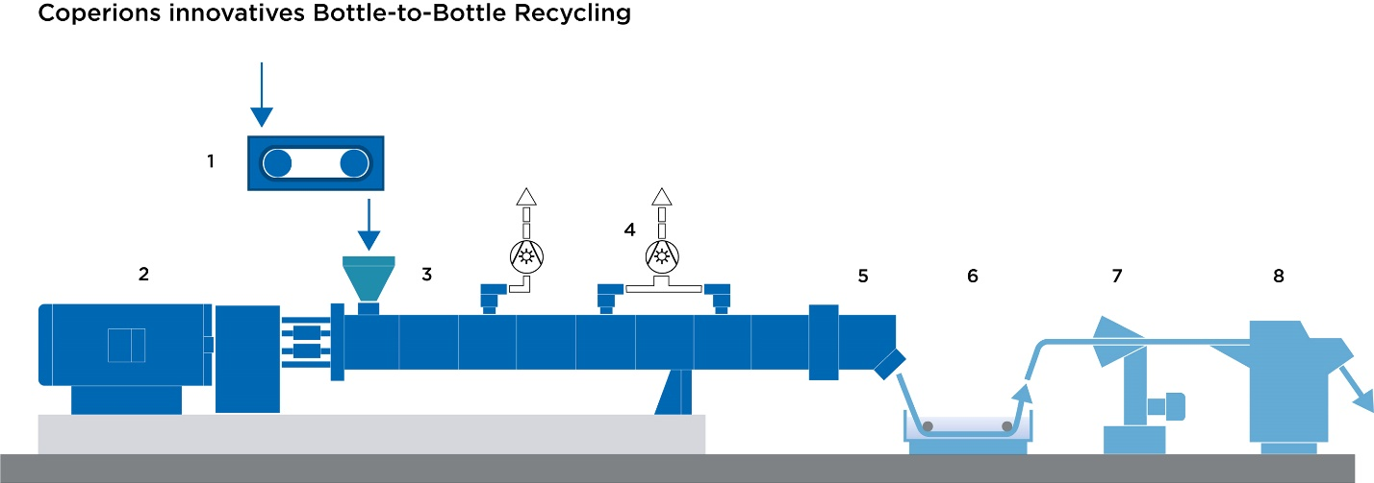
Typischer Aufbau einer Recyclinganlage, auf der PET-Flakes wirtschaftlich zu PET-Granulat aufbereitet werden, das wiederum für die Herstellung von Flaschen verwendet werden kann
- Bandwaage SWB
- ZSK Doppelschneckenextruder
- Zugabe von PET-Flakes
- Entgasung flüchtiger Bestandteile
- Austrag mit Zahnradpumpe und Filter
- Wasserbad
- Strangtrocknung
- Stranggranulierung

Bild: Coperion, Stuttgart

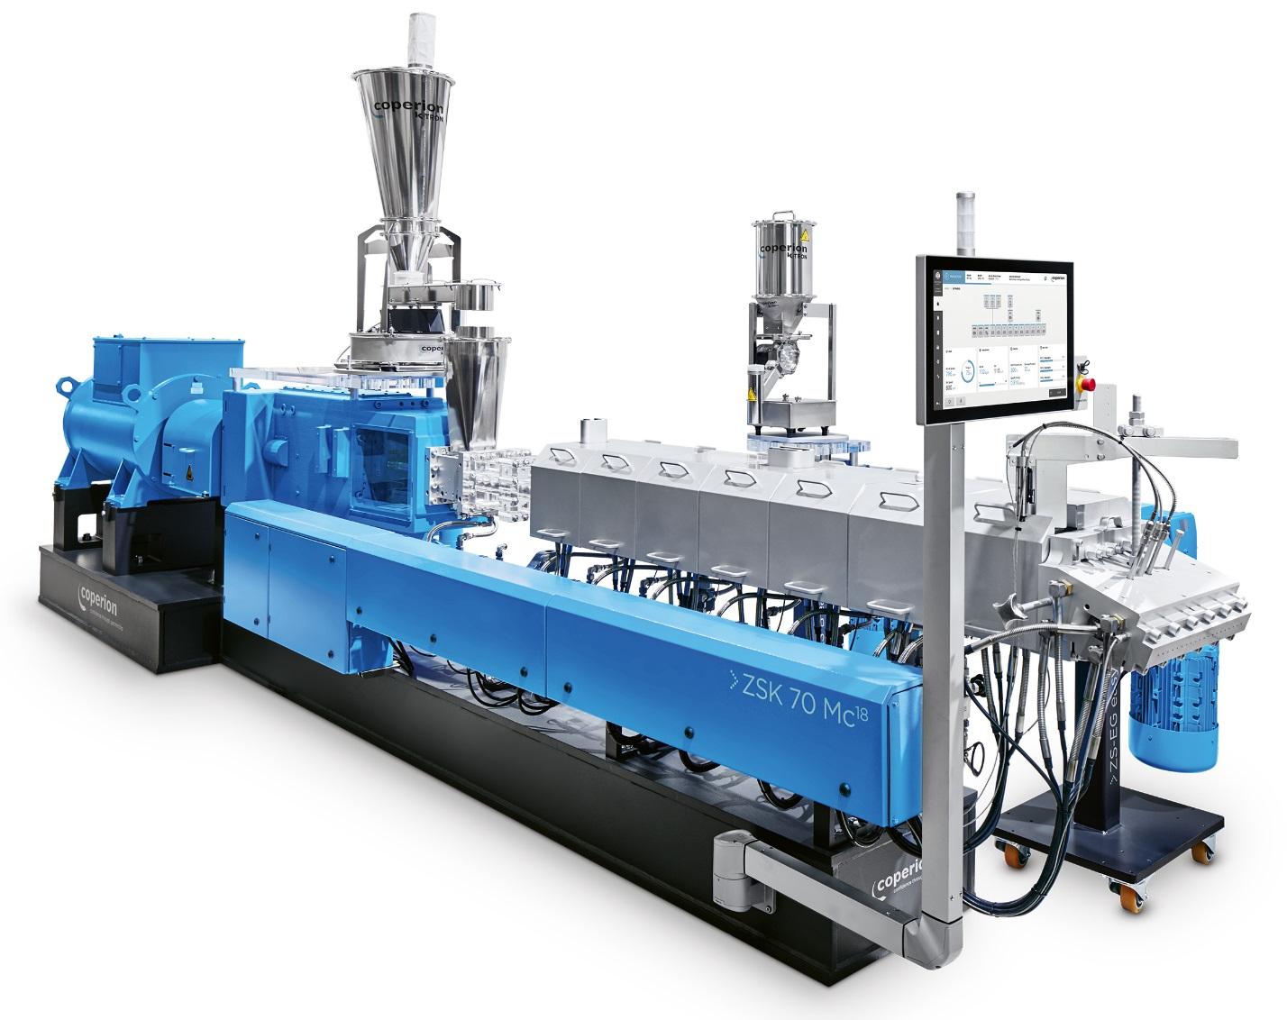
ZSK Doppelschneckenextruder von Coperion sorgen bei kurzen Verweilzeiten der Schmelze im Verfahrensteil für eine sehr gute Entgasung sowie eine hohe Dispergierung und tragen maßgeblich zur hohen Qualität des Endprodukts bei.
Bild: Coperion, Stuttgart

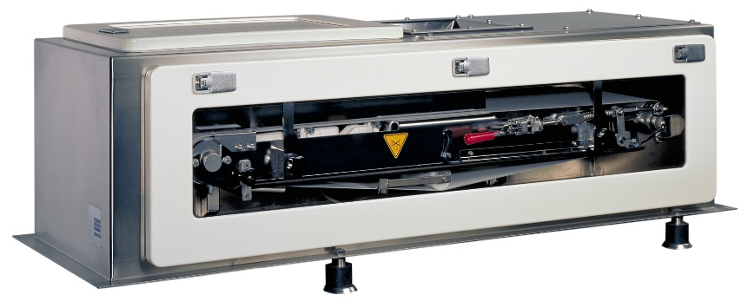
Hochgenaue SWB Bandwaage von Coperion K-Tron, die PET-Flakes zuverlässig und präzise in den Extruder dosiert
Bild: Coperion K-Tron, Niederlenz, Schweiz

